【此处插入华为标志图片】

中国研究生创新实践系列大赛
“华为杯”第二十三届中国研究生
数学建模竞赛

学 校
参赛队号
队员姓名 1. 2. 3.

（按赛制要求，电子版论文不得填写任何身份信息，此页请留空）

复杂场景下多模态情感识别：问题一 三模态特征提取与时序对齐
摘 要
附件 1 给出 100 条短视频片段及其英文转写文本，要求转换为时序可核验的三模态特征文件。三种模态的时间粒度互不相同：文本以词为单位，语音按定长分析窗计算，视觉以视频帧呈现，三者的观测时刻通常不重合。若归并到同一组等分时间槽，槽内会出现大量插值与零填充值，这些位置实际上没有观测。
本文按模态保留原始时间粒度，只在词这一级建立公共时间参照，并使每个有效位置都能回溯到具体的原始观测。具体做法为：以样本音频的呈现起点为共享时间零点 $t_{0}$，所有时间量表示为相对 $t_{0}$ 的半开区间；词单元由 official_text 切分，逐词区间取自冻结的 stable-ts 强制对齐结果，本批共 1926 个词单元、1932 个空白块；三模态各设一条词级有效掩码，互不代偿，共同有效词数取三条掩码的合取；各样本词级数组长度可变，不做填充，有效位置由掩码标记、长度由显式字段给出；对无法由程序判定的内容对应关系不加断言，content_assertion 全部取 0。
交付内容为 100 个 NPZ 特征文件（文本 768 维、语音 50 维、视觉 104 维，逐词合计 922 维）、两份各 100 行的汇总表、29 条异常记录和 3 个典型样本的逐词对应表。产物经 16 项机器核验（实际执行 15 项），共 20 686 条断言，无失败；交付体积 19 164 191 B；异常只登记不删除，100 个样本全部保留。
关键词： 多模态情感识别；时序对齐；词级聚合；变长表示；可复现性核验

目 录
【请在 Word 中右键此处 → 更新域，生成目录】

一、问题重述
1.1 问题背景
附件 1 给出 100 条短视频片段及对应的英文转写文本（CMU-MOSEI 族数据集），标注表为 label-100.xlsx，100 个目录各含同名 .mp4 视频与 .wav 音频。附件 2 给出预处理后的定长槽表示张量 $(50,768)$、$(50,74)$、$(50,35)$，供问题二、三使用。问题一不生成该接口的输入，其任务是给出一套从原始素材到特征文件的完整方案，并提交相应产物。
1.2 问题一的要求
赛题对问题一提出四项要求：(1) 给出特征提取与时序对齐的整体方案；(2) 给出特征文件的格式规范，并提交一张覆盖全部 100 条样本的汇总表，表中包含样本编号、模态类型、原始有效时长、特征维度、对齐粒度；(3) 至少选取 1 个典型样本，展示文本片段、对应语音时段、视频帧段与三类特征的对应关系；(4) 说明方案的复现方式。此外，赛题在"时序组织可核验性"一条中要求产物记录序列位置、有效长度、填充规则与同原始素材的对应关系。
二、问题分析
2.1 时序组织的三条约束
第一，三种模态的时间粒度不能互相替代。语音的低层描述符按固定步长与窗长逐窗计算，视频帧带有各自的呈现时间戳，文本一次前向得到的是词元序列，本身不带时间信息，三者的观测时刻一般不重合。若统一重采样到等分网格，网格点上会出现大量插值值或零填充值。为此本文不采用等分槽方案，改在词这一级建立公共参照。
第二，对齐结论需要区分两个层次。"官方词区间在时间轴上是否合法"可以由程序判定；"官方文本内容是否与视频中实际讲话对应"只能由人工听辨判定。若把两者写在同一个字段中，就会出现将人工判断记为机器结论的情况。本文把两者分设为两个字段，其中内容对应一律记为 not_asserted。
第三，样本长度不一致是数据本身的性质。100 条样本的词数在 7 至 40 之间，若补齐到最长样本，会引入大量没有观测的位置；若把这些位置标为缺失，又会与真正未采集到的数据混淆。本文保留变长，用掩码标记有效位置，由 valid_length 给出长度。
由以上三点，本文确定两条取舍：文本侧采用强制对齐的实测词边界而非等分假设；不做跨模态重采样，以免把无观测位置表示为有观测。
2.2 建模路线
建模按六个阶段进行，依次为 prepare、text、align、media、tables、verify，流程见图 1。
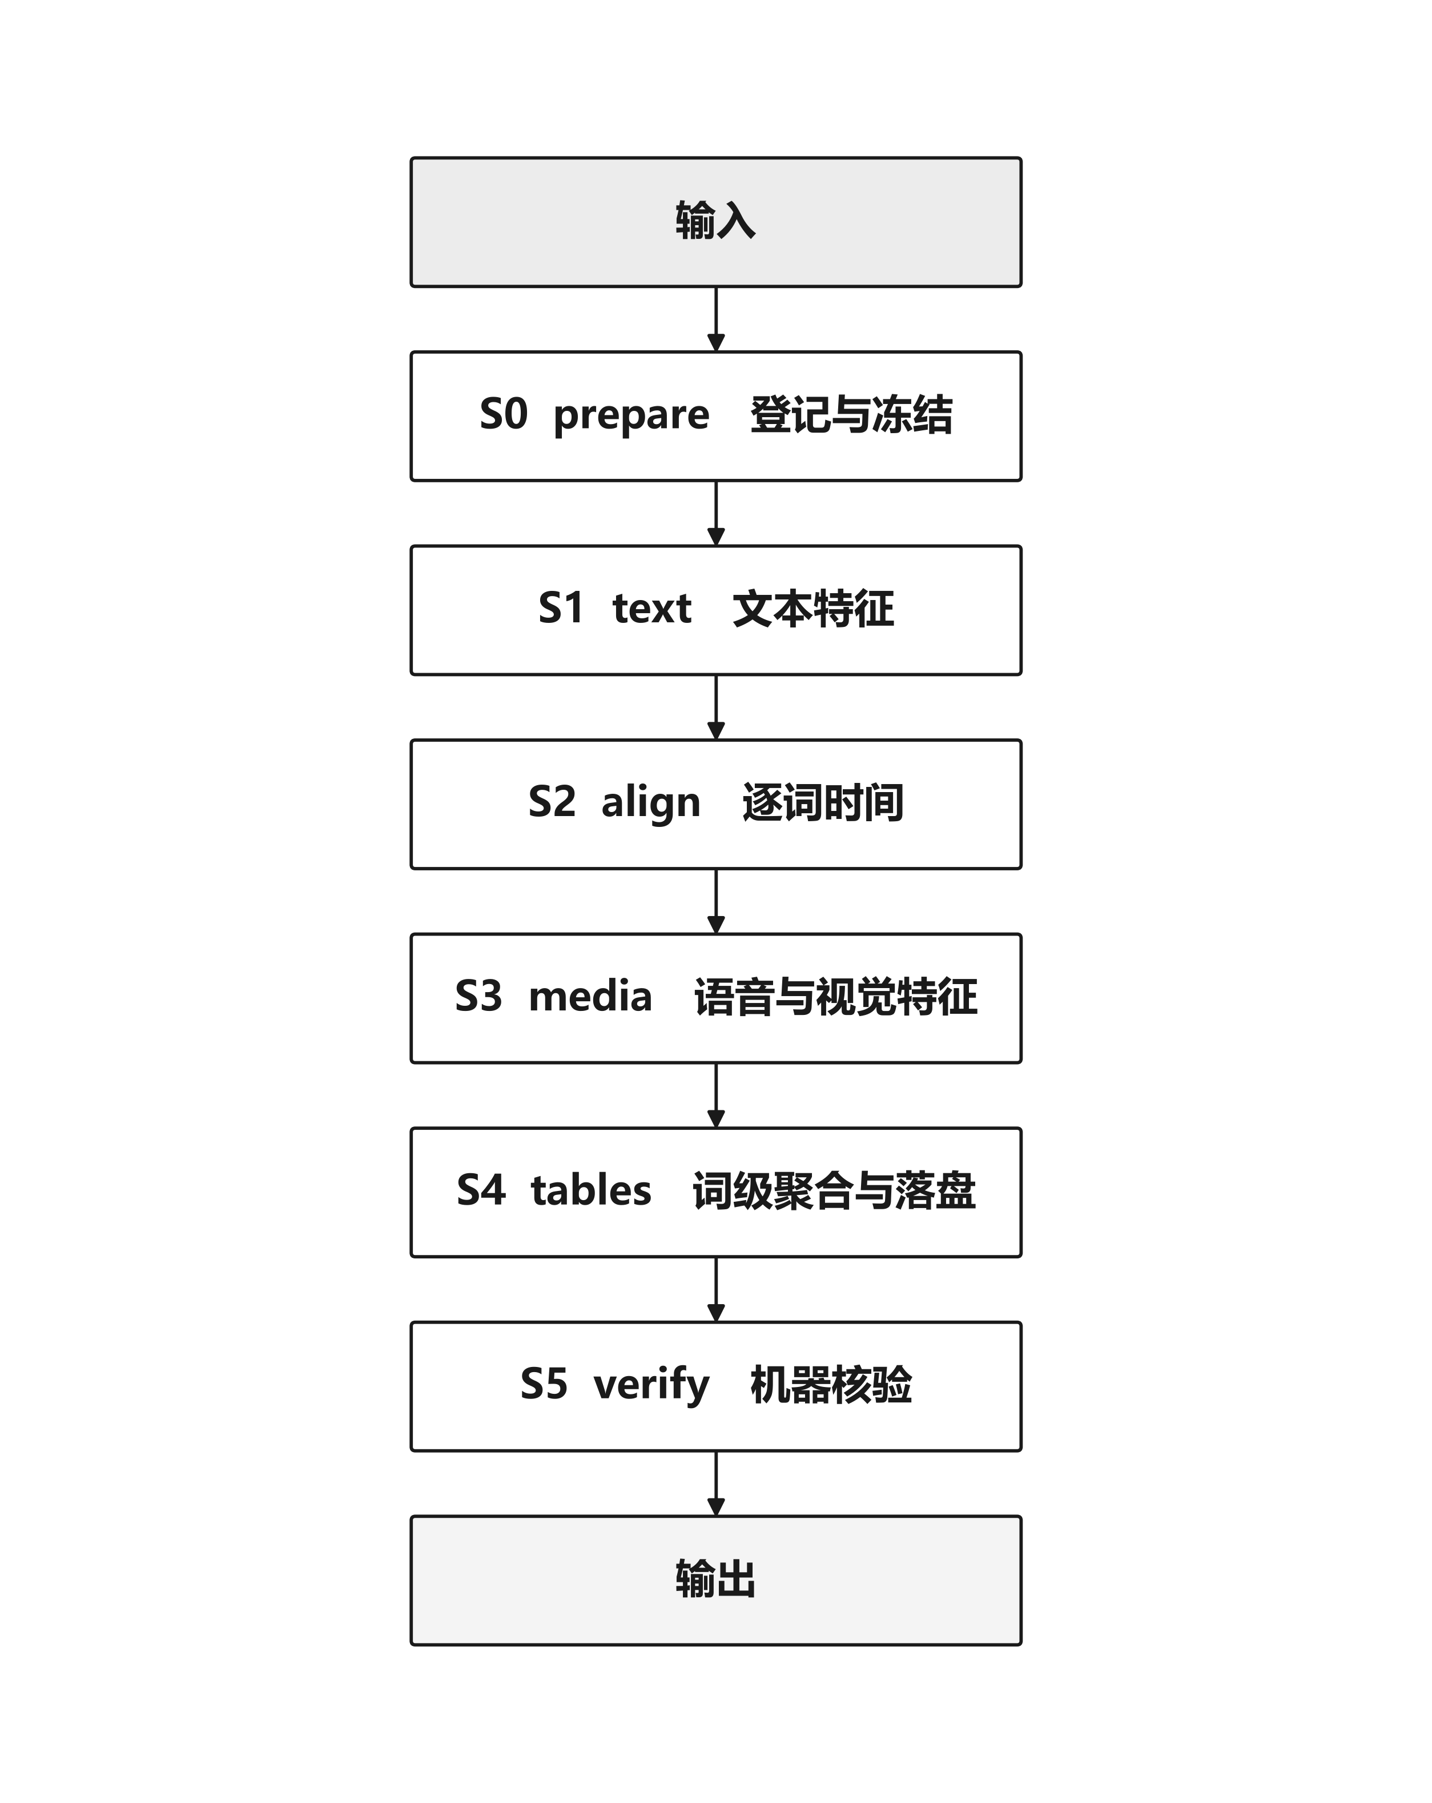
图 1 问题一总体流程（S0–S5 依次为 prepare、text、align、media、tables、verify）
三、模型假设
假设 1：附件 1 给出的标签与官方转写文本准确无误。按赛题要求，检测出的异常一律登记，不作为删除样本或标签的依据。
假设 2：同一样本的音频与视频来自同一次录制，存在共同的呈现起点 $t_{0}$，本文逐样本记录并核验。
假设 3：词单元与空白块的切分只依赖 official_text，与音频、视频无关，因此词单元数是文本的确定函数，可以硬断言。
假设 4：在一个词的时间区间内，落入该区间的语音窗与视频帧可作为同一情感状态的采样，用均值与标准差概括。若区间内没有有效观测，该词在该模态上判为无效，不以邻近观测代替。
假设 5：若 int16 波形逐采样全为零，则该片段为数字静音，这是编码层面的事实，不需要听辨。本文只在这种情况下记录"无语音"，其余情况一律记为证据不足。
四、符号说明
主要符号列于表 1，仅在单个公式中出现的变量随式说明。
表 1 符号说明
符号 | 说明 | 单位
$$m$$ | 模态索引，$m∈\{text,audio,vision\}$ | —
$L$ / $i$ | 该样本的词单元数（本批合计 1926） / 词单元索引 | —
$$t_{0}$$ | 该样本的共享时间零点（相对音频呈现起点） | s
$$s_{i},e_{i}$$ | 第 $i$ 个词单元的起止时刻，构成半开区间 $[s_{i},e_{i})$ | s
$$c_{k}$$ | 第 $k$ 个原始观测（语音窗或视频帧）的时间标签 | s
$$z_{m,k}$$ | 模态 $m$ 第 $k$ 个原始观测的特征向量 | —
$v_{i}^{(m)}$ / $x_{i}^{(m)}$ | 模态 $m$ 第 $i$ 个词单元的有效掩码 / 聚合后的词级特征 | —
$valid\backslash _length$ / $CSR$ | 三模态共同有效的词数 / 词到原始观测的压缩稀疏行归属结构 | —

五、模型的建立与求解
5.1 三模态特征提取与时序对齐方案
5.1.1 三模态特征的定义与提取
三种模态各自保留原始粒度，提取口径见表 2。
表 2 三模态特征提取口径
模态 | 词级特征形状 | 词级维度 | 原生观测 | 原生维度 | 提取工具与口径
文本 text | (L, 768) | 768 | RoBERTa 子词 | 768 | roberta-base 末层隐状态按词池化（子词归属见 roberta_word_token_*）
语音 audio | (L, 50) | 50 | openSMILE LLD 窗 | 25 | eGeMAPSv02 LowLevelDescriptors，逐窗 25 维；词级取 [均值, 总体标准差(ddof=0)]
视觉 vision | (L, 104) | 104 | MediaPipe blendshape 帧 | 52 | FaceLandmarker 逐帧 52 维 blendshape；词级取 [均值, 总体标准差(ddof=0)]

文本取 roberta-base 末层隐状态。子词切分与官方词单元不一致，落盘的 roberta_word_token_* 记录各词单元对应哪些子词位置，词级特征取其均值。语音采用 openSMILE 的 eGeMAPSv02 LowLevelDescriptors，逐窗输出 25 维低层描述符。视觉采用 MediaPipe FaceLandmarker，逐帧输出 52 维 blendshape 系数；未检出人脸的帧记为无效，不参与聚合，也不以零向量代替。语音与视觉的特征名与枚举名顺序已冻结，由 V7 逐项比对。
5.1.2 共享时间轴与半开区间
所有时间量表示为相对共享时间零点 $t_{0}$ 的半开区间 $[s,e)$（式 5.1）。采用半开区间可使相邻区间首尾相接，既不重叠也不留空隙。
$[s_{i}, e_{i}), s_{i}<e_{i}, e_{i}les_{i+1} (相邻词)$ （5.1）
一个原始观测是否属于第 $i$ 个词，取决于其时间标签 $c_{k}$ 是否落在该区间内（式 5.2）。语音取该窗的时间标签，视觉取该帧的呈现时间戳。词的时间区间与特征的时间标签属于两类不同的量，落盘字段中分别命名：starts/ends 表示词区间，centers 表示特征时刻。
$k∈K_{i}iffs_{i}lec_{k}<e_{i}$ （5.2）
5.1.3 逐词时间：冻结的强制对齐与结构闸门
逐词时间取自冻结的 stable-ts 强制对齐结果。本批共得到 1929 个词槽和 1926 个词单元，槽数略多于词数，原因是对齐器可能把一个官方词切分为两段。本文对每个词取其全部槽的并集 $[mins,maxe]$，不丢失观测。核验显示 mapping_fail 与无槽词数均为 0，即官方文本中每个词均被覆盖。
对齐参数 remove_instant_words 取 False，即保留零时长的瞬时词。丢弃它们会使槽数少于官方词数，"每个官方词都有槽"的结构性质随之失效。保留的代价是说话人为空的片段会产生一批零时长词，本批共 207 个，分布在 53 个样本上，本文如实保留并记录。对齐结果只提供结构信息，不说明官方文本内容确实与视频中实际讲话一致，后者属于人工听辨结论，本文不作断言。
5.1.4 词级聚合与掩码
词级特征由落入该词的观测的均值与总体标准差拼接而成（式 5.3）。标准差采用总体口径（ddof=0），以避免单观测词出现 $0/0$。由此，逐词维度分别为文本 $768$、语音 $25×2=50$、视觉 $52×2=104$。
$x_{i}^{(m)}= begincases Big[ undersetk∈K_{i}^{(m)}mean z_{m,k} , undersetk∈K_{i}^{(m)}{std}_{0} z_{m,k} Big],\&big|K_{i}^{(m)}big|ge1,\backslash [4pt] 0,\&big|K_{i}^{(m)}big|=0, endcases {std}_{0}=\sqrt{tfrac1|K|textstyle\sum_{k}{(z_{k}−barz)^{2}}}$ （5.3）
以下三种情况该词在相应模态上判为无效，特征行全部置零，不以邻近观测代替，也不跳过该维度：词区间非法或时长为零；区间内没有有效观测；观测中存在非有限值。这三条也是 5.5.3 中 V4 的判据。
文本、语音、视觉各有一条词级有效掩码，三条掩码相互独立，不互相代偿。三模态共同有效的词数由三条掩码取合取得到，即 valid_length（式 5.4）。
$valid\backslash _length=\sum_{i=0}^{L−1}{ Big[ v_{i}^{(text)}∧v_{i}^{(audio)}∧v_{i}^{(vision)} Big]}$ （5.4）
本批 1926 个词单元中，有非零区间即结构合法的为 1719 个，零时长为 207 个。逐样本的共同有效词数见 results_100.csv 的 valid_length 列。
5.1.5 路由判定与两个独立字段
每个样本最终归入一个路由类别。类别词表共五类，本方案只产生其中三类，见表 3。
表 3 路由类别、可判性与本批条数（两类不产生类别的完整判据见 metadata/route_policy.json 的 never_emitted）
判定类别 | 机器可判 | 本批条数 | 判据
TRI_MODAL_WORD_VALID | 否——含人工听辨结论 | 0 | 要求「已确认文本内容与讲话对应」，属人工听辨结论；机器只能判区间合法
TRI_MODAL_WITH_AUDIO_CONTENT_INVALID | 是 | 2 | 时间轴可信且 int16 波形逐采样全零
AV_VALID_TEXT_UNALIGNED | 否——含人工听辨结论 | 0 | 要求「已确认文字与讲话明显不对应」，属人工听辨结论；ASR 距离与对齐概率反推不出
UNCERTAIN_REVIEW | 是 | 98 | 其余情况（兜底）
EXTRACTION_OR_TIMELINE_ANOMALY | 是 | 0 | 身份/解码/共享时间轴不可靠

不产生的两类为 TRI_MODAL_WORD_VALID 与 AV_VALID_TEXT_UNALIGNED，两者的成立条件都包含人工听辨结论。本方案只判定其中可由程序判定的部分，不代替人工给出内容结论，因此这两类均不产生，相应样本归入兜底类 UNCERTAIN_REVIEW。为使结构与内容两个层次分别可查，本文把它们分设为两个独立字段，见表 4。
表 4 路由相关字段及其取值分布
字段 | 取值分布（本批 100 条） | 语义
alignment_granularity | word 97、clip 3 | 该样本的时序组织粒度（词级 / 片段级）
text_av_time_mapping_status | word_partial 50、word_valid 47、clip_only 3 | 结构闸门（机器可判）：官方词的时间区间够不够用
text_audio_correspondence | not_asserted 98、no_speech 2 | 内容确认：文本与实际讲话是否对应；本套代码一律 not_asserted，唯一例外是位精确可证的数字静音
word_time_basis | own_forced_alignment 97、none 3 | 词区间来源；own_forced_alignment = 至少一个词的区间来自本次冻结对齐运行
content_assertion | 取 1 的条数 0 | uint8；1 仅当存在外部人工证据，本套恒为 0
audio_speech_valid | -1 98、0 2 | 有语音的证据等级：0 = 已确认数字静音，−1 = 证据不足。从不取 1

由表 4 可见，text_av_time_mapping_status 反映时间区间在结构上是否可用，属机器可判，本批为 word_partial 50 条、word_valid 47 条、clip_only 3 条；text_audio_correspondence 反映内容是否对应，本批全部为 not_asserted，仅 2 条位精确可证的数字静音记为 no_speech；content_assertion 为 uint8，取 1 的前提是存在外部人工证据，本方案全部取 0。据此，存在对齐区间只说明时间上给出了位置，并不说明该位置的文本内容已与语音对应。
5.1.6 异常处理
所有异常记入 audit/anomaly_ledger.csv，共 29 条，每条含异常类型、涉及样本、判据与是否计为删除，其中 counts_as_deletion 全部为 0（见 5.5.3 的 V10）。主要类型为未检出人脸（24 条样本）、词并集覆盖率偏低、零时长词占比偏高，相关样本全部保留。
5.2 特征文件规范与全量结果汇总
5.2.1 存储格式与读取方式
每个样本对应一个 .npz 文件，内部含 85 个字段，覆盖标量元信息、四条词级有效掩码与视觉帧级掩码、三模态词级特征数组 $(L,·)$、原始观测序列（语音窗与视频帧的特征、时间标签及人脸有效掩码）以及记录词到观测归属的 CSR 溯源结构，规范摘要见表 5。文件统一以 numpy.load(..., allow_pickle=False) 读取，不含 pickle，读取过程不执行反序列化代码。
表 5 特征文件规范摘要
项 | 值 | 说明
schema_version | q1v2-feature-v1.0 | NPZ 内嵌，防与旧版产物混淆
NPZ 字段数 | 85 | 含标量、掩码、特征、原生序列、CSR 溯源五类
NPZ 读取方式 | numpy.load(..., allow_pickle=False) | 无 pickle，读取不执行任何反序列化代码
manifest.csv 列数 | 59 | 含执行期三列（内存/耗时/错误）
results_100.csv 列数 | 56 | manifest 去掉执行期三列
表行数 | 100 / 100 | 两份表各恰 100 行，键集合相等（V1 断言）
三模态共同有效词数 valid_length | 逐样本一列 | text_word_valid ∧ word_audio_valid ∧ word_vision_valid

5.2.2 填充规则
本方案的填充规则为：没有填充。
其一，逐样本变长。词级数组的第一维为该样本自身的词单元数 $L$。其二，有效位置由掩码声明，掩码取 0 处特征行为零，语义上明确表示该处没有观测。其三，长度由字段给出，text_sequence_length、audio_observation_length、video_frame_count 给出各模态观测长度，valid_length 给出共同有效词数。
变长表示的可核验性强于定长填充：补齐到统一长度后，填充位置的零值与真实的零观测无法区分，按位置进行的统计不再对应真实数据，而变长表示中不存在填充位置。代价是下游须按掩码处理不等长输入。
5.3 典型样本验证
5.3.1 样本选取
本文导出 3 个样本的逐词对应表，词单元数分别为 30、27、29，人脸有效率均在 0.90 以上，源观测复算全部通过。样本由脚本按固定判据自动选取，判据记录在 correspondence/_meta.json 中：词单元数在 $[10,30]$ 区间；人脸有效率不低于 0.90；共同有效词占比不低于 0.80；满足上述条件者按"同时含 2 个以上语音窗与 2 个人脸帧的词数"降序选取，同分按样本键升序。
5.3.2 逐词对应表
表 7 给出第一个典型样本全部 30 个词单元的对应关系，包括文本片段、对应语音时段与窗数、对应视频帧段与帧数，以及三模态特征行在该词上的有效性，对应赛题第 (3) 项要求。
表 7 典型样本逐词对应表
词序 | 文本片段 | 语音时段(s) | 语音窗数 | 人脸帧数 | 视频帧PTS跨度(s) | 时段内总帧数 | 三模态特征行 T/A/V | 备注
0 | You | [0.480000, 0.560000) | 8 | 2 | 0.500000–0.533333 | 2 | 1/1/1 | —
1 | know | [0.560000, 0.680000) | 13 | 4 | 0.566667–0.666667 | 4 | 1/1/1 | —
2 | that | [0.800000, 0.900000) | 10 | 3 | 0.800000–0.866667 | 3 | 1/1/1 | —
3 | I | — | 0 | 0 | — | 0 | 1/0/0 | 无合法区间，不凑观测
4 | think | [0.900000, 1.160000) | 26 | 8 | 0.900000–1.133333 | 8 | 1/1/1 | —
5 | listening | [1.220000, 1.740000) | 52 | 16 | 1.233333–1.733333 | 16 | 1/1/1 | —
6 | to | [1.740000, 2.060000) | 33 | 9 | 1.766667–2.033333 | 9 | 1/1/1 | —
7 | young | [2.060000, 2.200000) | 13 | 4 | 2.066667–2.166667 | 4 | 1/1/1 | —
8 | people, | [2.200000, 2.550000) | 35 | 11 | 2.200000–2.533333 | 11 | 1/1/1 | —
9 | taking | [2.860000, 2.960000) | 10 | 3 | 2.866667–2.933333 | 3 | 1/1/1 | —
10 | in | [2.960000, 3.220000) | 27 | 8 | 2.966667–3.200000 | 8 | 1/1/1 | —
11 | what | [3.220000, 3.340000) | 11 | 4 | 3.233333–3.333333 | 4 | 1/1/1 | —
12 | they | [3.340000, 3.560000) | 23 | 6 | 3.366667–3.533333 | 6 | 1/1/1 | —
13 | have | [3.660000, 3.760000) | 10 | 3 | 3.666667–3.733333 | 3 | 1/1/1 | —
14 | to | [3.760000, 3.940000) | 18 | 6 | 3.766667–3.933333 | 6 | 1/1/1 | —
15 | say | [3.940000, 4.120000) | 18 | 5 | 3.966667–4.100000 | 5 | 1/1/1 | —
16 | because | [4.120000, 4.440000) | 33 | 10 | 4.133333–4.433333 | 10 | 1/1/1 | —
17 | what | [4.440000, 4.980000) | 53 | 16 | 4.466667–4.966667 | 16 | 1/1/1 | —
18 | we | [4.980000, 5.100000) | 12 | 3 | 5.000000–5.066667 | 3 | 1/1/1 | —
19 | have | [5.100000, 5.240000) | 14 | 5 | 5.100000–5.233333 | 5 | 1/1/1 | —
20 | seen | [5.240000, 5.440000) | 21 | 6 | 5.266667–5.433333 | 6 | 1/1/1 | —
21 | all | [5.440000, 5.660000) | 21 | 6 | 5.466667–5.633333 | 6 | 1/1/1 | —
22 | around | [5.660000, 5.900000) | 24 | 7 | 5.666667–5.866667 | 7 | 1/1/1 | —
23 | the | [5.900000, 6.080000) | 18 | 6 | 5.900000–6.066667 | 6 | 1/1/1 | —
24 | world | [6.080000, 6.340000) | 26 | 8 | 6.100000–6.333333 | 8 | 1/1/1 | —
25 | is | [6.340000, 6.620000) | 28 | 8 | 6.366667–6.600000 | 8 | 1/1/1 | —
26 | the | [6.620000, 6.740000) | 12 | 4 | 6.633333–6.733333 | 4 | 1/1/1 | —
27 | power | [6.760000, 7.020000) | 26 | 8 | 6.766667–7.000000 | 8 | 1/1/1 | —
28 | of | [7.020000, 7.280000) | 27 | 8 | 7.033333–7.266667 | 8 | 1/1/1 | —
29 | youth. | [7.280000, 7.500000) | 21 | 6 | 7.300000–7.466667 | 6 | 1/1/1 | —

表注：末列 T/A/V 为该词三模态特征行的有效性三元组，1 表示该模态在此词上有真实观测、特征行参与聚合，0 表示判为无效、特征行全部为零。
表中的语音窗数与人脸帧数是实际参与聚合的观测数，与"时段内总帧数"一列不同，后者包含未检出人脸的帧，这一区别对应 word_vision_valid 的含义。三点需要说明。其一，一段观测被多个词共享属正常现象：词 listening 的区间宽 0.52 s，落入的语音窗有 52 个、人脸帧有 16 个，只要时间标签落在区间内即计入聚合，依据是落点而非对原始观测重新采样。其二，无效词如实留空：词 I 的 word_time_valid 为 0，CSR 为空，三路特征行全部为零，备注记无合法区间，该词占一行而非被删除。其三，语音窗步长 10 ms 短于视频帧间隔，两者在同一词上的时间跨度起点相近而长度不同，这不是对齐误差。
5.3.3 对齐时间线
图 2 将表 7 的对应关系绘于同一时间轴。上栏三条带自下而上分别为视频帧、语音窗和词区间，下栏为逐词的源观测计数。词区间带在约 0.7 s 处的空隙对应词 I，该词无合法区间，故在时间轴上没有位置。
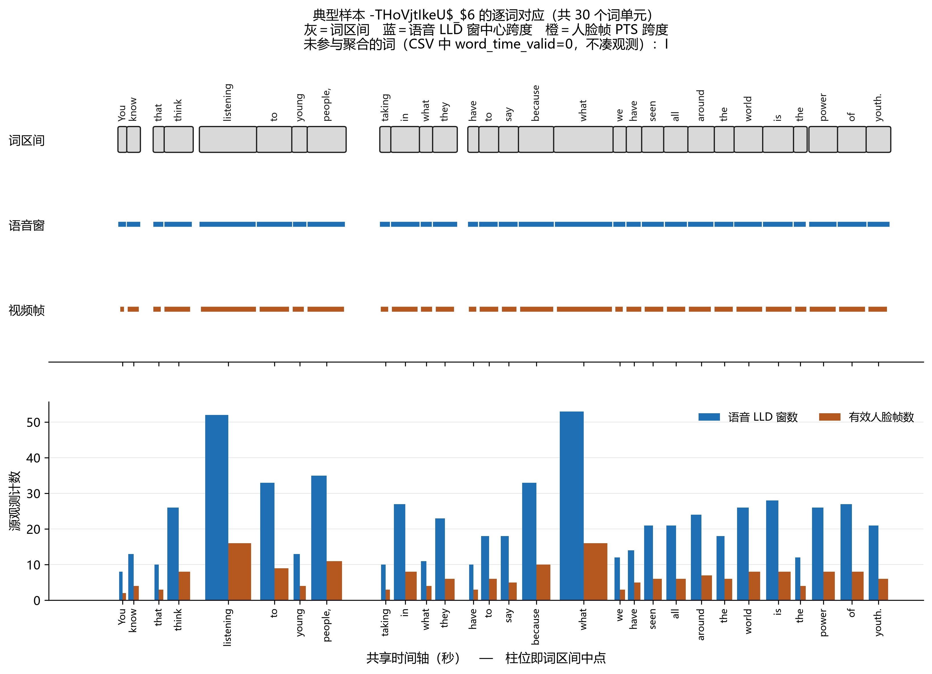
图 2 典型样本的对齐时间线
5.3.4 对应关系的独立复算
表 7 由 NPZ 重新计算得到，未另行编写。对每个词，按式 (5.2) 独立重选索引集合 $K'_{i}=\{k:s_{i}lec_{k}<e_{i}\}$，与落盘的 CSR 下标集合 $K_{i}$ 逐元素比较。三个样本的全部词（30、27、29 个，含无效词）均相等，结果记录在 correspondence/_meta.json 的 csr_check 中。
5.4 覆盖完整性
赛题要求编号、模态文件与输出特征一一对应。本文以五方集合相等保证这一点：
$registry equiv features equiv manifest equiv results equiv logs$ （5.5）
其中 registry 由附件 1 的标注表枚举得到，features 为实际落盘的 NPZ，manifest 与 results 为两份汇总表，logs 为逐样本执行日志。V1 对五者的键集合作双向断言，共 300 条；V3 独立复算 official_text 与 label-100.xlsx 的对应，确认官方文本逐字一致。
5.5 方案可复现性说明
5.5.1 运行环境与资产身份
运行环境与关键依赖版本记录在 metadata/environment.json 中。该文件是整机环境快照，其中部分包（如 librosa）只用于其他问题的链路，表 8 逐包标明本问链路是否直接调用。
表 8 运行环境与依赖
包 | 本机实测版本 | 问题一链路直接 import | 未被直接 import 时的角色
av | 18.1.0 | 是 | —
librosa | 1.0.0 | 否 | 本问链路不调用；该包由整机环境快照记录
mediapipe | 0.10.35 | 是 | —
numpy | 2.2.6 | 是 | —
openai-whisper | 20250625 | 否 | 运行期传递依赖：stable_whisper.load_model() 加载的即 whisper 检查点
openpyxl | 3.1.5 | 否 | 运行期传递依赖：pandas.read_excel 读 label-100.xlsx 的引擎
opensmile | 2.6.0 | 是 | —
pandas | 3.0.6 | 是 | —
stable-ts | 2.19.1 | 是 | —
torch | 2.14.0+cpu | 是 | —
torchaudio | 2.11.0+cpu | 否 | 本问链路未直接调用（随 torch 音频栈装入）
transformers | 5.17.0 | 是 | —

模型资产身份由 SHA-256 锁定，核验时逐字节比对，见表 9。运行期不使用网络：RoBERTa 强制 local_files_only=True；MediaPipe 权重预取一次后离线加载；语音识别检查点以本地路径传入而非模型名，因为模型名在缓存缺失时会触发联网下载。
表 9 模型资产与校验值
资产 | 文件 | SHA-256（前 16 位） | 说明
RoBERTa 文本编码 | model.safetensors | 5bde1d28afb363d0… | 6 个文件逐个校验，任一不符即报错
whisper 强制对齐 | base.en.pt | 25a8566e1d0c1e22… | base.en，与 stable-ts 配套
MediaPipe 面部 | face_landmarker.task | 64184e229b263107… | 预取一次后离线加载（本次 downloaded_this_run=False）
openSMILE 配置 | eGeMAPSv02.conf | ef451953badced2e… | eGeMAPSv02 LowLevelDescriptors，25 维，顺序已冻结

5.5.2 运行流程
代码按 prepare、text、align、media、tables、verify 六个阶段组织，支持断点续跑。六个阶段与赛题四项要求的对应为：text、align、media 对应整体方案并产出 features/ 下的 NPZ；tables 对应格式规范与汇总；q1v2_correspondence.py 对应典型样本验证；verify 对应可复现性说明，产出核验报告。完整命令见附录 B。
5.5.3 机器核验
核验共 16 项，编号 V1 至 V16，断言数与判据列于表 10，其中 15 项执行，V12（开发期回归）默认跳过。16 项合计 20 686 条断言，无失败。
表 10 机器核验项与断言数
编号 | 检验内容 | 断言数 | 失败
V1 | 双向集合相等（输入/登记/两张表/产物/日志） | 300 | 0
V2 | NPZ schema 自洽（字段/形状/dtype/掩码一致） | 8200 | 0
V3 | 词单元可重建（1926 口径的独立复算） | 400 | 0
V4 | 词级聚合可回溯重算（CSR 回捞 + 独立重选） | 3006 | 0
V5 | 时间轴一致性（共享 t0 / 支撑区间 / 覆盖交叠） | 1000 | 0
V8 | 产物新鲜度（缓存 → 产物 → 表） | 104 | 0
V9 | 跨样本查重（重复必须可解释） | 299 | 0
V10 | 异常只标注不删除（counts_as_deletion ≡ 0） | 229 | 0
V11 | 路由可复算（纯函数重放逐字段比对） | 700 | 0
V13 | 对齐结构：文本层硬断言 + 对齐器规模对照实现 | 5787 | 0
M1 | 媒体全量硬锚点（帧数 / 人脸帧 / 零面部样本数） | 3 | 0
M2 | 受保护基线未变（既有交付未被破坏） | 530 | 0
V6 | 外部 ffprobe 交叉核对（解码覆盖 vs 容器声明） | 100 | 0
V7 | 权重真实性（RoBERTa / MediaPipe / openSMILE / whisper） | 14 | 0
V14 | 数字静音位精确复现（覆盖/窗数/逐采样全零） | 14 | 0
V12 | 与对照路由对拍 | 0 | 0

六、模型检验
6.1 主要核验结果
V4 共 3006 条断言，用 CSR 结构回捞源观测重算均值与总体标准差并与落盘值比对（相对容差 $10^{−5}$），另按式 (5.2) 独立重选索引再比一次，同时检验了聚合口径与归属结构。V14 共 14 条断言，完整解码 2 条数字静音样本，采样点数 96 872 与 91 227，确认 int16 逐采样为零；该检验跨越解码、重采样与特征窗划分，是复现的端到端锚点。V6 共 100 条断言，用外部 ffprobe 重跑 100 条视频，核对解码覆盖与容器声明是否相容，容差 0.15 s。M1 为三项全量硬锚点：视频帧 23 241 帧、人脸检出帧 16 806 帧、未检出人脸样本 24 条。M2 确认 530 个受保护文件未发生实质改动。
除上述核验外，本文另做了一次独立复现：清空全部中间态，从原始 mp4 重新执行六个阶段，产物与首次运行逐字节一致，manifest.csv 摘要与 NPZ 内嵌的 config_sha256 均未变化。V8 检查缓存、产物与汇总表的新旧顺序，防止以旧缓存生成新表。
6.2 软区间越界说明
V13 中有一条软区间（非断言项）超出范围：含零时长词的样本数实测为 53，记录的软区间为 $[30,44]$。原因是本方案固定 remove_instant_words=False，保留瞬时词，说话人为空的片段必然产生一批零时长词。其中全部词都为零时长的样本有 3 条，即 -mJ2ud6oKI8 的第 1、2 段与 -ri04Z7vwnc 的第 1 段，报告将它们列为主要来源。
该软区间用于观察，不参与通过与否的判定；与之并列的对照值 37 来自一次旧的对齐记录，两者不可互相引用。V13 的硬断言只建立在客观量上，即文本的确定函数（词单元数 1926、空白块数 1932）以及 mapping_fail 为 0、无槽词为 0 这两条性质。对齐器产出的槽数为 1929，比词单元数多 3，原因是 3 个官方词各被切分为两段；该数值取决于本次对齐运行，不作为断言。
6.3 提交合规核验
问题一交付物体积为 19 164 191 B。若计入代码与问题二、三的产物，合计 42 328 516 B，在 50 MB 的两种读法下均满足要求：
读法 | 上限（字节） | 实际占用 | 结论
宽松（$50×1024^{2}$） | 52 428 800 | 42 328 516 | 满足
严格（$50×10^{6}$） | 50 000 000 | 42 328 516 | 满足

此处按替换核算：v2 是问题一的重建版本，交付时替换而非并存于旧的 q1_delivery。若两份问题一产物叠加提交，合计 58 457 701 B，两种读法均超出，两种核算并列于表 6。体积口径与 code/package_check.py 一致，同样排除 .cache/ 与 logs/。身份信息方面，对全部交付物执行身份正则扫描（含 NPZ 内 11 826 条字符串），零命中；根级新增的论文与说明文档不在自动扫描范围内，已另行核对。
七、模型的评价与改进
7.1 优点
(1) 判定层次明确。结构合法与内容确认分别记录，content_assertion 全部取 0，需人工听辨的两个类别不予产生。
(2) 特征可回溯。词级特征可经 CSR 结构定位到具体观测窗与帧，V4 的 3006 条断言即检验此性质。
(3) 变长表示无填充位置，不存在把填充值当作观测的问题。
(4) 异常只登记不剔除，100 个样本全部保留。
7.2 不足
(1) 逐词时间依赖对齐器。无语音片段上的 207 个零时长词分布于 53 个样本，不携带真实时间信息，只表示该处无语音。
(2) 部分样本视觉证据不足。24 条样本未检出人脸，另有部分样本人脸有效率偏低；本文不以零向量填补，代价是这些样本的视觉模态在多数词上无效。
(3) 共同有效词数受最短模态限制。valid_length 取三条掩码的合取，任一模态在某词上无效该词即不计入，处理偏保守。
(4) 3 条样本的对齐粒度为片段级，粗于其余 97 条，无法建立可靠的逐词时间，按实际能力标注 alignment_granularity。
7.3 改进方向
(1) 引入第二个对齐器作交叉验证，对分歧词给出置信度，把对齐可靠性由二值判断改为连续量。
(2) 将视觉证据的充分程度显式传给下游。face_valid_ratio 已逐样本落盘，融合时可按该比率限制视觉分支权重。
(3) 为片段级样本设计单独时间轴，借助音频能量包络的突变点做粗粒度分段，可部分恢复其时间结构。
参考文献
[1] Y. Liu, M. Ott, N. Goyal, et al. RoBERTa: A Robustly Optimized BERT Pretraining Approach. *arXiv:1907.11692*, 2019.
[2] F. Eyben, M. Wöllmer, B. Schuller. openSMILE: The Munich Versatile and Fast Open-Source Audio Feature Extractor. *ACM Multimedia*, 2010.
[3] F. Eyben, K. R. Scherer, B. W. Schuller, et al. The Geneva Minimalistic Acoustic Parameter Set (GeMAPS) for Voice Research and Affective Computing. *IEEE Transactions on Affective Computing*, 7(2):190–202, 2016.
[4] C. Lugaresi, J. Tang, H. Nash, et al. MediaPipe: A Framework for Building Perception Pipelines. *arXiv:1906.08172*, 2019.
[5] A. Radford, J. W. Kim, T. Xu, et al. Robust Speech Recognition via Large-Scale Weak Supervision. *ICML*, 2023.
[6] M. Bain, J. Huh, T. Han, A. Zisserman. WhisperX: Time-Accurate Speech Transcription of Long-Form Audio. *INTERSPEECH*, 2023.
[7] Y.-H. H. Tsai, S. Bai, P. P. Liang, et al. Multimodal Transformer for Unaligned Multimodal Language Sequences. *ACL*, 2019.

